PERTEMUAN 10
Materi: Text Processing

Verikut ini merupakan potongan berita olahraga (https://kompas.id/):
If the national team "Garuda" usually plays with 3 defender system, Shin this time tries a defense system with four defenders. Not only changing the system, Shin also tries playing with a relatively new player arrangement.

Gunakan text di atas pada desain berikut:

1. Siapkan Proyek Baru di RapidMiner
2. Tambahkan Operator Create Document
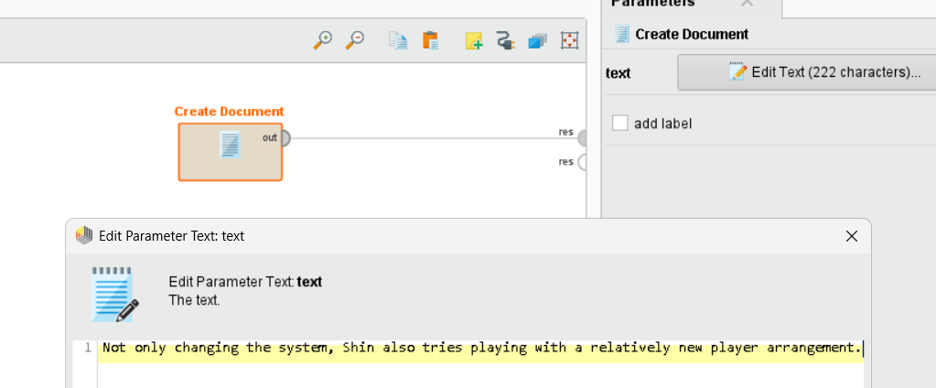
- Klik operator tersebut, klik edit text, lalu copy dan paste teks berita ke kolom text:

3. Tambahkan Operator Tokenize
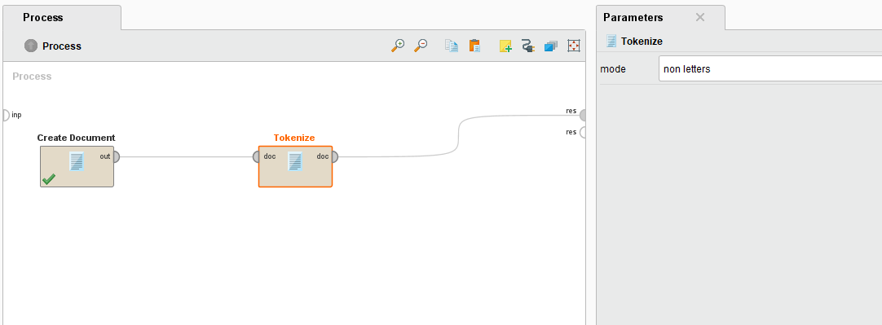

4. Coba Satu per Satu Mode di Tokenize
Klik operator Tokenize, dan di bagian parameter mode, ubah nilainya sesuai opsi berikut (lakukan satu per satu). Bandingkan antara text asli dengan resultnya. Tulis simpulannya.
✅ Mode yang Dicoba:
- non letters
  - Screenshoot hasilnya.

  - Simpulan: Token akan dipisahkan berdasarkan non-huruf (seperti angka, tanda baca).

- specify characters
  - Tambahkan titik, petik dan koma di parameter characters.
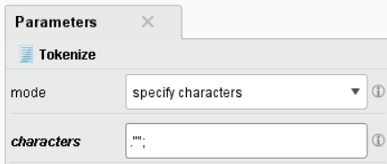
  - Screenshoot hasilnya.

Simpulan: .....................

- regular expression
  - Masukkan ekspresi reguler, contoh: \s+ (untuk memisahkan berdasarkan spasi).
  - expression: \W+
(memisahkan berdasarkan non-word characters seperti spasi, tanda baca, dll)
  - Screenshoot hasilnya.

✅ Catatan: Apa bedanya dan kapan digunakan?
- Gunakan specify characters kalau kamu hanya ingin memisahkan berdasarkan karakter sederhana (spasi, koma, titik).
- Gunakan regular expression kalau kamu perlu pemisahan yang lebih kompleks, seperti berdasarkan pola, angka, atau kombinasi karakter.
- linguistic sentences
  - Pilih bahasa inggris untuk text ini.
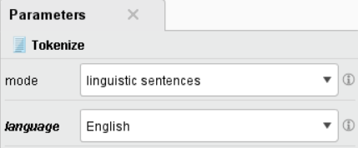
  - Screenshoot hasilnya.

Simpulan: .....................

- linguistic tokens
  - Token akan berupa kata berdasarkan pemrosesan linguistik.
  - Screenshoot hasilnya.

Simpulan: .....................
✅ Catatan: Apa bedanya?
  - linguistic sentences → lihat hasil berupa kalimat
  - linguistic tokens → lihat hasil berupa kata-kata

